Ethereum
Week
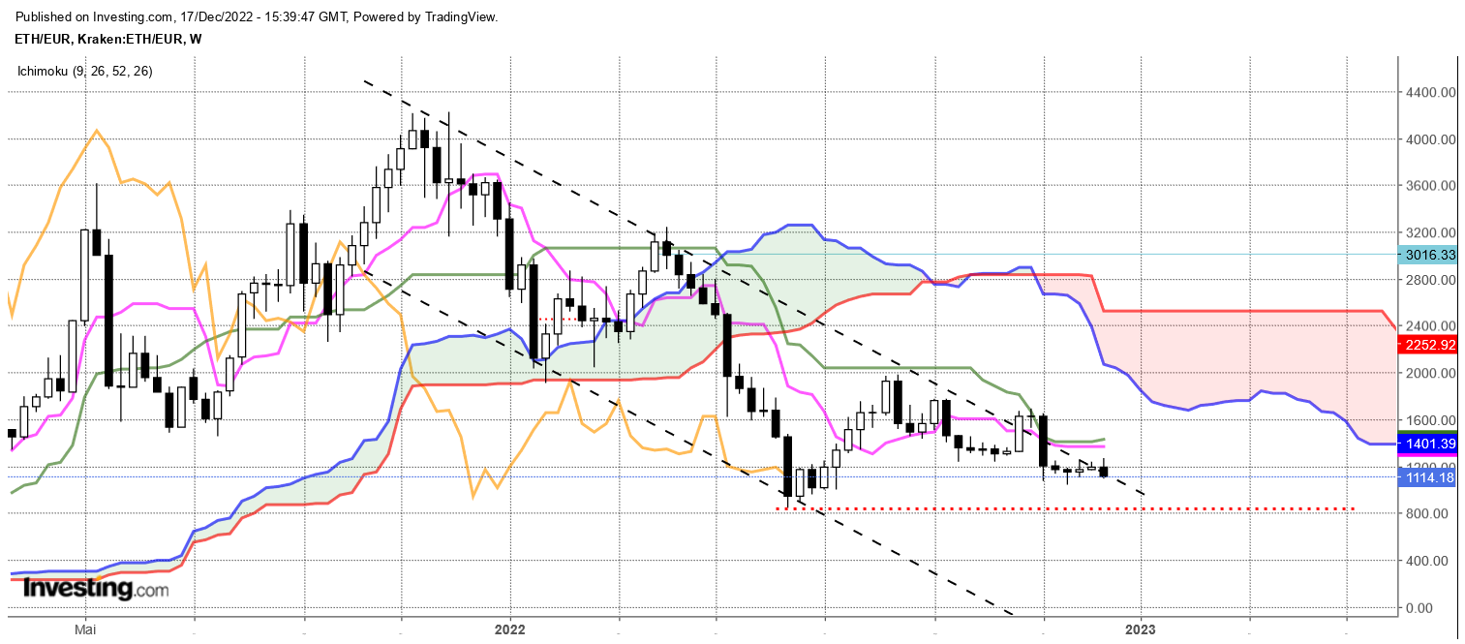

Nouvelle petite chandelle avec un corps vrai un peu plus affirmé que les semaines précédentes. Cette bougie noire donne un léger avantage au courant baissier qui domine les échanges depuis la formation du dernier long chandelier noir.
L’influence négative de cette longue bougie noire continuera à peser sur les échanges tant que son point médian ne sera pas dépassé. Ce point est actuellement renforcé par un plat de KS sur 1409.

CONCLUSION : Baissier sous 1409 avec pour cible le bas récent de 840.

ATTAL JEAN-LUC

TS (mauve) = plus haut + plus bas sur les 9 dernières périodes
2

KS (vert) = plus haut + plus bas sur les 26 dernières périodes
2
LS (orange) = clôture décalée de 26 périodes en arrière

SSA (bordure du nuage) = TS + KS projetée 26 périodes en avant
2

SSB (bordure opposée du nuage) = plus haut + plus bas sur les 52 dernières
2

périodes, projetées 26 périodes en avant

Unités de temps :

W: weekly

D: daily

H4: base 4 heures

H1 : base horaire

30M : base 30 minutes

